В2-2. Адиабатический процесс

Студент группы_____________________________________________

Допуск___________ Выполнение ______________ Защита_______

Введение
Ознакомьтесь с теорией в конспекте и учебнике. Выберите модель «Адиабатический процесс». Прочитайте теорию и запишите необходимое в свой конспект лабораторной работы.
Цель работы
- Знакомство с адиабатическим процессом в идеальном газе и его компьютерной моделью.
- Экспериментальное подтверждение закономерностей адиабатического процесса.
Экспериментальное определение показателя адиабаты, количества степеней свободы и структуры молекул газа в данной модели.
Краткая теория
Состояние системы имеет фиксированные значения макроскопических параметров, описывающих систему в целом. Параметры, характеризующие систему в целом, называются параметрами состояния. Примерами являются температура, давление, объем и т. д.
Равновесным называется такое состояние системы, при котором все параметры системы имеют определенные значения, остающееся неизменными сколь угодно долго при неизменных внешних условиях.
Обратимым называется процесс, при реализации которого в обратном направлении система проходит через те же состояния, что и при прямом ходе, но в обратной последовательности. Равновесные процессы всегда обратимы.
Круговым процессом (циклом) называется процесс, при котором система после ряда изменений возвращается в исходное состояние.
Уравнение состояния идеального газа (уравнение Менделеева–Клапейрона)
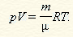
Теплоемкость тела численно равна отношению количества тепла δQ, сообщенного телу, к изменению температуры тела dT, которое при этом произошло:
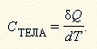
Удельной теплоемкостью вещества называется отношение теплоемкости к массе тела.
Если тело не меняет свой объем, то оно не совершает работы, поэтому при постоянном объеме тела переданное телу тепло δQ идет на изменение его внутренней энергии dU.
Теплоемкость при постоянном объеме идеального газа, молекулы которого имеют i степеней свободы:
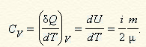
Теплоемкость при постоянном давлении
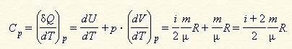
Отношение
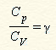
является константой (в определенном диапазоне температур) для данного газа. Эта константа называется показателем адиабаты.
Формула
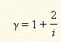
устанавливает связь отношения теплоемкостей γ с числом степеней свободы молекулы газа i.
Число (количество) степеней свободы есть минимальное количество независимых координат, необходимых для однозначного описания положения молекулы в пространстве или минимальное количество независимых движений, суперпозиция которых дает любое движение молекулы.
Поступательное движение всегда дает 3 степени свободы.
Вращательное движение не учитывается для одноатомных молекул, дает 2 степени свободы для линейной молекулы и 3 степени свободы, если атомы в молекуле не расположены на одной линии.
Колебательное движение дает 2n_{КОЛ} степеней свободы, где n_{КОЛ} – количество независимых колебаний атомов в молекуле (у двухатомной молекулы n_{КОЛ} = 1). При недостаточно высоких температурах на возбуждение колебаний не затрачивается энергия, передаваемая газу, поэтому n_{КОЛ} = 0).
Адиабатическим называется процесс, происходящий без теплообмена с внешней средой (δQ = 0). Уравнение адиабаты:
pV^{γ}= const.
После логарифмирования получим
lg p = –γlg V + lg const,
а для приращений
Δ lg p = –γ∙Δlg V.
Принято также выделять изотермический, изобарический и изохорический процессы.

Методика и порядок измерений
Внимательно рассмотрите рис. 1, найдите рисунок элемента, в котором реализуется адиабатический процесс. Ознакомьтесь с графиками в левой части изображения.
Зарисуйте необходимое в свой конспект лабораторной работы.
Получите у преподавателя допуск для выполнения измерений.

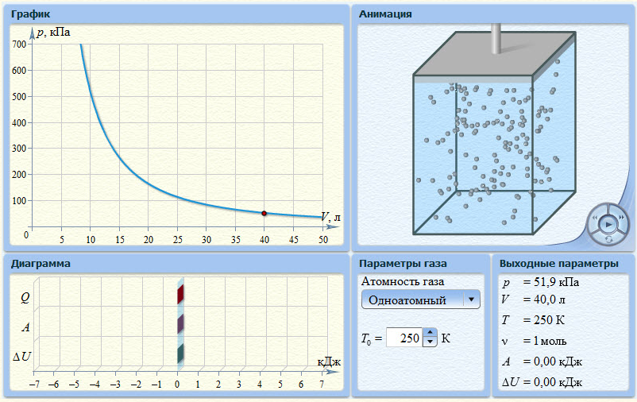

Измерения
1.Нажмите мышью кнопку «Сброс» (нижняя часть круглой кнопки управления). Нажимая мышью одну из кнопок около индикатора температуры Т₀, установите начальную температуру Т₀₁ газа в соответствии с табл. 1.
2.Нажмите мышью кнопку «Пуск» (средняя часть круглой кнопки управления) на экране и наблюдайте перемещение поршня на левой картинке модели и перемещение точки по теоретической кривой адиабаты. Попробуйте останавливать процесс нажатием кнопки «Пауза» (средняя часть круглой кнопки управления). Последующий запуск процесса осуществляется нажатием кнопки «Пуск».
3.После автоматической остановки процесса запустите его снова, нажав кнопку «Назад» (левая часть круглой кнопки управления), а затем «Пуск».
4.Останавливайте процесс, нажимая кнопку «Пауза», когда крестик на теоретической адиабате (красная кривая) будет находиться вблизи следующих значений объема: 15, 20, 25, 30, 35 и 40 дм³ (6 значений), записывая при остановке значения объема, температуры и давления в табл. 2.
5.Нажмите мышью кнопку «Сброс» (нижняя часть круглой кнопки управления). Установите новое значение температуры Т₀₂, взяв его из табл. 1, задавая V_{НАЧ} = 40 дм³ и повторите измерения, записывая результаты в табл. 3.

Таблица 1 (не перерисовывать). Начальные значения температуры
Бригада | 1 | 2 | 3 | 4 | 5 | 6 | 7 | 8
Число атомов в молекуле | 1 | 2 | 3 | 2 | 1 | 2 | 3 | 1
 | 50 | 50 | 50 | 100 | 100 | 150 | 100 | 150
  Т₀₁
 | 200 | 200 | 250 | 300 | 300 | 300 | 300 | 250
  Т₀₂

Таблицы 2, 3. Результаты измерений и расчетов. Т₀ = ___ К
Т, К
V, 10^{–3} м³

p, 10³ Па

lg V

lg p

Обработка результатов и оформление отчета
1.Постройте на одном рисунке графики экспериментальных зависимостей логарифма давления от логарифма объема для обеих адиабат (указав на них начальные температуры).
2.Для каждой адиабаты определите по графику экспериментальное значение показателя, используя формулу 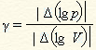.
3.Определите число степеней свободы молекулы газа, исследуемого в данной компьютерной модели, используя формулу .
4.Опишите состав молекулы исследуемого газа и движение атомов в ней.
5.Подберите газ, структура молекулы которого близка к наблюдаемой.
6.Запишите ответы и проанализируйте ответы и графики.
7. Оцените погрешности измерений и запишите результат.
8. Сделайте вывод.

Вопросы и задания для самоконтроля
1.Что такое параметры состояния макросистемы?
2.Дайте определение равновесного состояния макросистемы.
3.Какой процесс называется обратимым?
4.Что такое цикл?
5.Что такое уравнение состояния?
6.Для какого физического газа можно применить модель «идеальный газ»?
7.Какому уравнению подчиняется состояние идеального газа? Напишите его.
8.Дайте определение теплоемкости тела.
9.Дайте определение удельной теплоемкости.
10.Напишите формулу для теплоемкости при постоянном объеме.
11.Напишите формулу для теплоемкости идеального газа при постоянном давлении.
12.Что такое число степеней свободы?
13.Чему равно число степеней свободы для одноатомной молекулы?
14.Вычислите число степеней свободы для двухатомной молекулы с жесткой связью.
15.Вычислите число степеней свободы для двухатомной молекулы с упругой связью.
16.Что такое показатель адиабаты?
17.Напишите формулу связи показателя адиабаты с числом степеней свободы молекулы идеального газа.
18.Дайте определение адиабатического процесса.
19.Напишите уравнение адиабатического процесса.
20.Дайте определение изопроцесса. Перечислите известные изопроцессы.
21.Напишите уравнение и нарисуйте pV-диаграмму изотермического процесса.
22.Напишите уравнение и нарисуйте pV-диаграмму изобарического процесса.
23.Напишите уравнение и нарисуйте pV-диаграмму изохорического процесса.

Литература
1.Трофимова Т. И. Курс физики. М.: Высшая школа, 2006. Гл. 9, § 55.
2.Детлаф А. А., Яворский Б. М. Курс физики. М.: Высшая школа, 2000. Гл. 9, § 9.6

